作 者 推 荐
澳大利亚知名获奖作绘者
詹妮弗·科辛斯（Jennifer Cossins）
作者介绍：

詹弗·科辛斯（Jennifer Cossins）是塔斯马尼亚获奖作家/插画家，最著名的作品是《101个集体名词》（101 Collective Nouns），这本书在2018年成为头条新闻，因为奥斯卡获奖女演员安妮·海瑟薇（Anne Hathaway）在《艾伦秀》（The Ellen Show）上引发了国际社会寻找这位塔斯马尼亚作家的热潮。在澳大利亚，珍妮弗更是因她的《濒危动物大全》（A-Z of Endangered Animals）和《动物宝宝大全》（Baby Animals Book）而闻名，前者是2017年澳大利亚儿童图书理事会奖的荣誉图书，后者则是2018年的著名图书。珍妮弗一生都在画画，但作为一名专业艺术家工作了约10年。在此之前，她曾在多个行业工作过，包括活动管理、音乐行业、酒店业、市场营销、旅游业和通信业。她的兴趣爱好包括旅行、徒步旅行、摄影、陶艺、自然保护以及在所到之处寻找最好的咖啡。

欢迎点击观看作者讲书视频：http://www.nurnberg.com.cn/video/video_show.aspx?id=7103

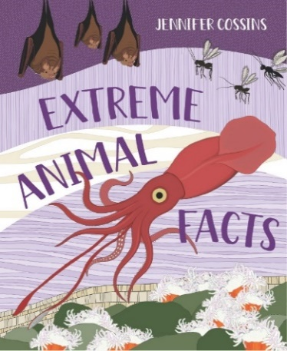
中文书名：《动物极限知识大全》
英文书名：EXTREME ANIMAL FACTS
作 者：Jennifer Cossins
出 版 社：Hachette Australia
代理公司：ANA/Emily Xu
页 数：64页
出版时间：2024年
代理地区：中国大陆、台湾
审读资料：电子稿
类 型：儿童益智科普

你知不知道哪种动物是世界上最大的？那些是最小的？或者哪种动物的牙齿最长或视力最好？哪种动物能潜入最深的海洋，或者能飞在最高的天空？

CBCA获奖者，畅销书明星作家珍妮弗·科辛斯（Jennifer Cossins）全新作品

内容简介：

欢迎来到奇妙的动物之最世界！

这本书将探索动物王国中的纪录保持者。虽然我们的星球上充满了令人惊叹的生物，但有些生物确实非常突出。你有没有想过，哪种动物是世界上最大的？哪些是最小的？或者哪种动物的牙齿最长或视力最好？哪种动物能潜入最深的海洋，或者能飞在最高的天空？

不过，动物不一定非要最快或最强壮才算非凡。有些动物保持着同时生孩子最多的记录。也有最臭的，或者是最慢的！本书中的其他动物可能不是官方记录的保持者，但经过大量研究，发现它们色彩最绚丽，或者具有令人难以置信的伪装或自卫能力，因此也被收录其中。

和作者一起踏上极限动物探险之旅吧。这本书充满了非凡的、意想不到的事实，会让读者大吃一惊，惊喜连连！

内页插图：

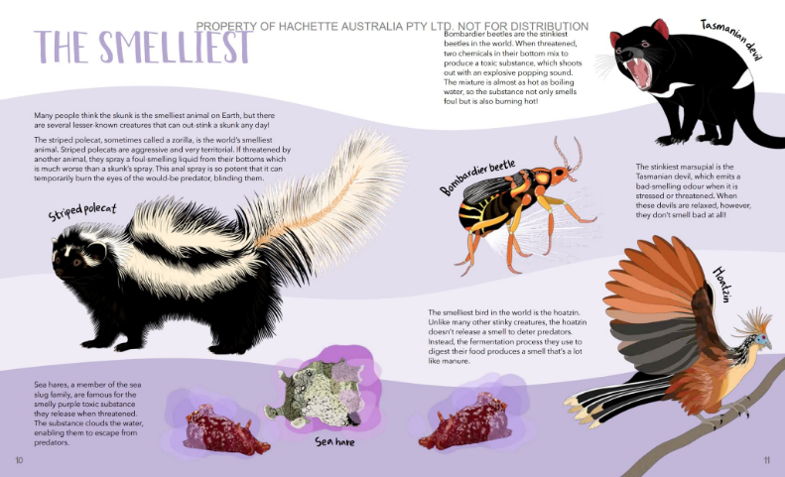

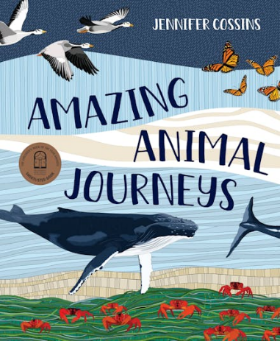
中文书名：《惊奇动物迁徙之旅》
英文书名：AMAZING ANIMAL JOURNEYS
作 者：Jennifer Cossins
出 版 社：Hachette Australia
代理公司：ANA/Emily Xu
页 数：64页
出版时间：2022年10月
代理地区：中国大陆、台湾
审读资料：书稿暂未到位
类 型：知识绘本
SHORTLISTED FOR THE CBCA EVE POWNALL AWARD 2023

内文简介：

出自CBCA获奖无数的畅销儿童作家/插画家詹妮弗·科辛斯，搭配精美的插图，讲述了的引人入胜的动物事实，重点介绍了世界各地的25种动物，它们有着惊奇的迁徙之旅。

你知道吗，北极燕鸥是所有鸟类中迁徙时间最长的，每年从北极飞到南极洲再飞回来？你知道吗，东非的角马迁徙如此之广大，以至于可以从外太空看到？

快来加入这些神奇的动物之旅吧！非常适合7岁以上的读者，他们一定很多喜欢了解动物王国和周围的世界。

媒体评价：

“插图精美。”——Sunday Telegraph

“强烈推荐”——Read Plus

“这本书让你不断感到惊奇。”——Good Reading Magazine

“非常适合想了解更多关于我们神奇的动物王国的小读者们。”——West Australian

“非常有启发性。邀请小读者和成年人深入研究和思考人类活动对自然世界的影响。这也是一本好看的书，每一页都是艺术。”——Living Arts Canberra

内页插图：

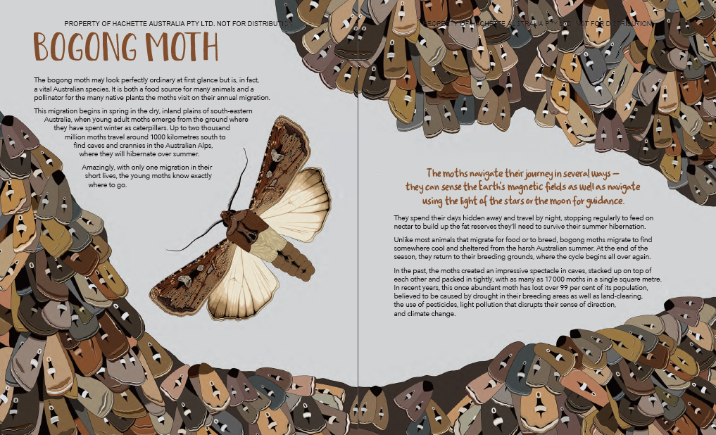

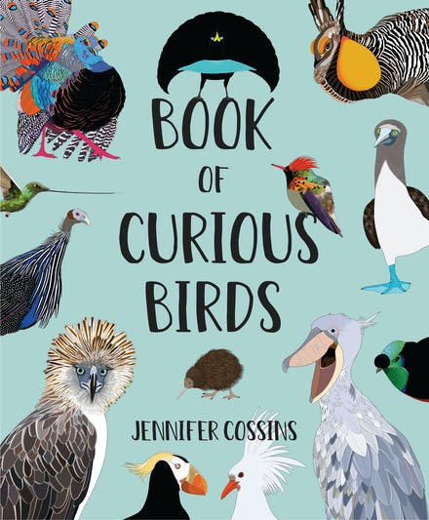
中文书名：《好奇的鸟类百科全书》
英文书名：BOOK OF CURIOUS BIRDS
作 者：Jennifer Cossins
出 版 社：Hachette Australia
代理公司：ANA/Emily Xu
页 数：64页
出版时间：2021年10月
代理地区：中国大陆、台湾
审读资料：书稿暂未到位
类 型：知识绘本

内容简介：

跟随畅销书作绘者詹妮弗一起在这个美丽的插画指南书中探索一些世界上最好奇的鸟类吧！

鸟是好奇的动物。从它们不寻常的外表到独特的行为，它们确实是动物王国中最迷人的物种之一。

在这本书中，你会发现除了奇特的喙、珠子般的眼睛和有趣的彩色脚爪之外，还有五颜六色的羽毛。你会认识许多危险的鸟、聪明的鸟、快速的鸟、笨拙的鸟、愚蠢的鸟、巨大的鸟还有小小的鸟。你会对它们奇怪的发型哈哈大笑，惊叹它们非凡的狩猎技巧，欣赏它们狂野的舞蹈。最重要的是，你会懂得鸟类非常棒，值得我们的爱，关心和尊重。

内页插图：
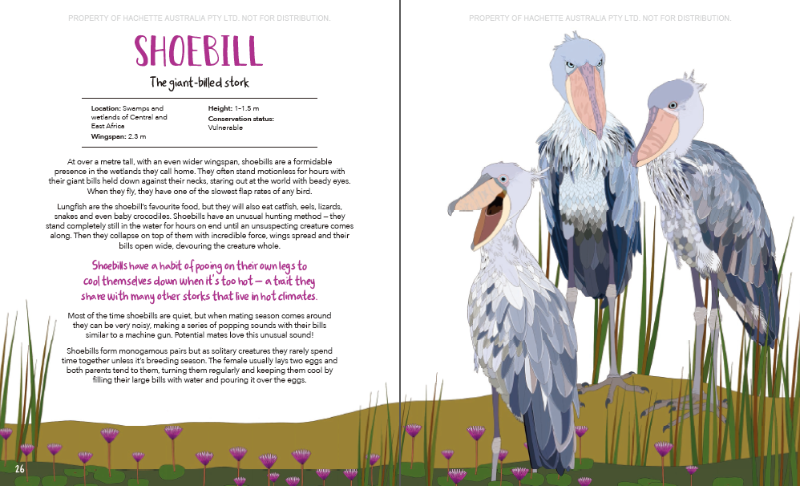

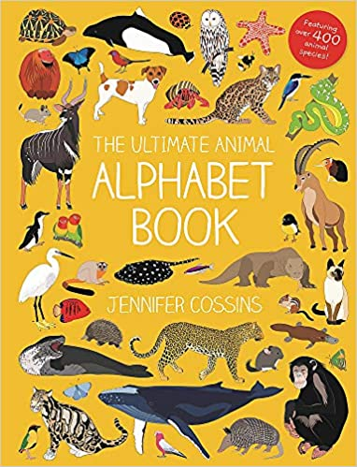
中文书名：《终极动物字母书》
英文书名：THE ULTIMATE ANIMAL ALPHABET BOOK
作 者：Jennifer Cossins
出 版 社：Hachette Australia
代理公司：ANA/Emily Xu
页 数：60页
出版时间：2020年10月
代理地区：中国大陆、台湾
审读资料：电子稿
类 型：知识绘本

内容简介：

从阿德利企鹅到波斑鹭，这本以字母表为顺序的书挤满了400多种动物和各种有趣的动物事实小知识。来探索为什么美国火烈鸟是粉红色的，翡翠树蟒是如何捕食的，针鼹宝宝叫什么，以及郁乌叶猴是否真的有四个胃。

本书是詹妮弗·科辛斯《终极动物计数书》的配套书，专为5岁以上的初出茅庐的小动物学家们准备。

内页插图：

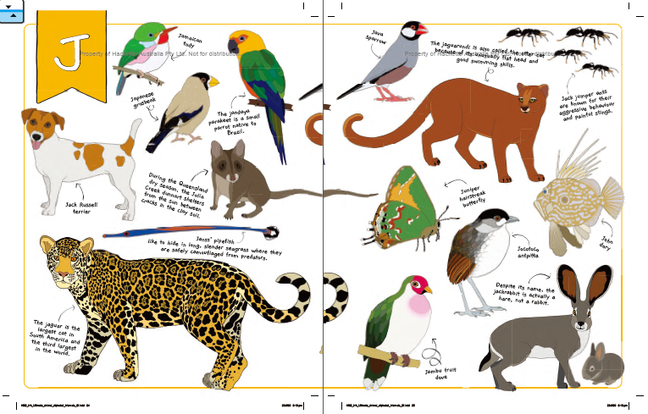

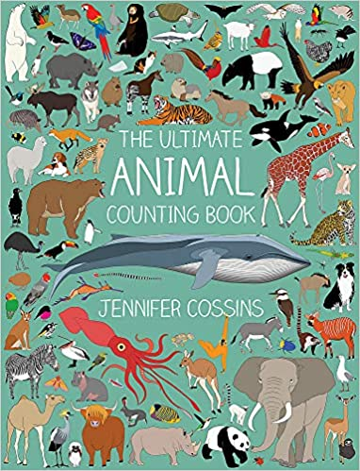
中文书名：《终极动物计数书》
英文书名：THE ULTIMATE ANIMAL COUNTING BOOK
作 者：Jennifer Cossins
出 版 社：Hachette Australia
代理公司：ANA/Emily Xu
页 数：112页
出版时间：2019年3月
代理地区：中国大陆、台湾
审读资料：电子稿
类 型：知识绘本

内容简介：

你能数出一头蓝鲸吗？也许。16只狮子呢？或者44只企鹅？又或者是100只柄翅卵蜂呢？加入CBCA奖得主詹妮弗·科辛斯的动物王国探险队，从1数到100，收集迷人的动物事实小知识。了解斑马条纹下的皮肤颜色，了解一只貘是如何在游泳时用鼻子喘气的，以及鹤竟然是以跳舞而闻名的！精美的全彩插画动物来自世界各地，体型有大有小，从我们所熟知的袋熊和海龟到不寻常的长颈羚和狞猫，《终极动物计数》这本书是一个绝对的乐趣。

本书入围2020年CBCA图书大奖。

内页插图：

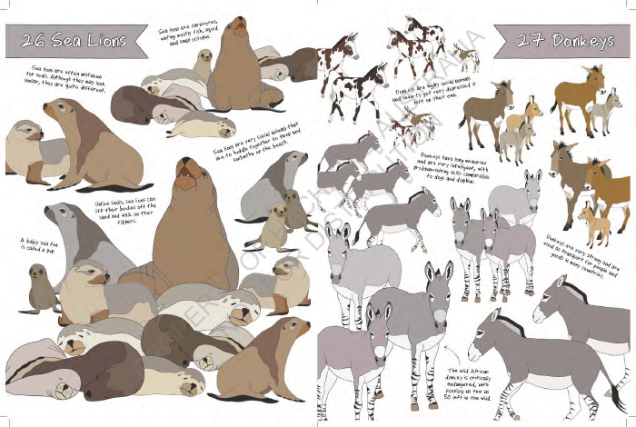

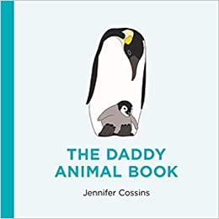
中文书名：《动物爸爸书》
英文书名：THE DADDY ANIMAL BOOK
作 者：Jennifer Cossins
出 版 社：Hachette Australia
代理公司：ANA/Emily Xu
页 数：32页
出版时间：2020年6月
代理地区：中国大陆、台湾
审读资料：电子稿
类 型：知识绘本

内容简介：

你知道大猩猩的爸爸叫做silverback，大猩猩宝宝叫做infant吗？而火鸡爸爸叫做gobbler，火鸡宝宝叫做poult？

《动物爸爸书》是一本关于小动物和它们的爸爸的可爱且内容丰富的图画书，非常适合父亲节。

媒体评价：

“对于那些对文字感兴趣的人，尤其是那些有着求知欲的孩子们，塔斯马尼亚作家兼画家詹妮弗·科辛斯的任何一本书都是非常值得一读的。”
----Kids’ Book Review

内页插图：

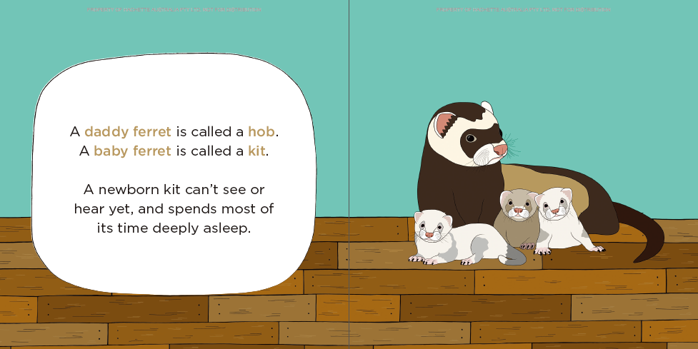

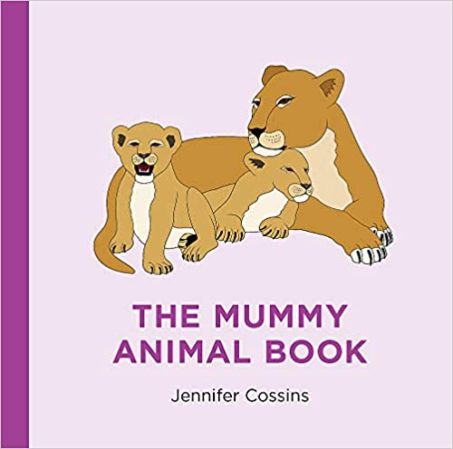
中文书名：《动物妈妈书》
英文书名：THE MUMMY ANIMAL BOOK
作 者：Jennifer Cossins
出 版 社：Hachette Australia
代理公司：ANA/Emily Xu
页 数：32页
出版时间：2020年6月
代理地区：中国大陆、台湾
审读资料：电子稿
类 型：知识绘本

内容简介：

你知道孔雀妈妈叫做peahen，而孔雀宝宝叫做peachick吗？《动物妈妈书》是一本可爱而又充满信息量的绘本，关于各种可爱的动物妈妈和她们的宝宝之间的故事。非常适合母亲节。

内页插图：

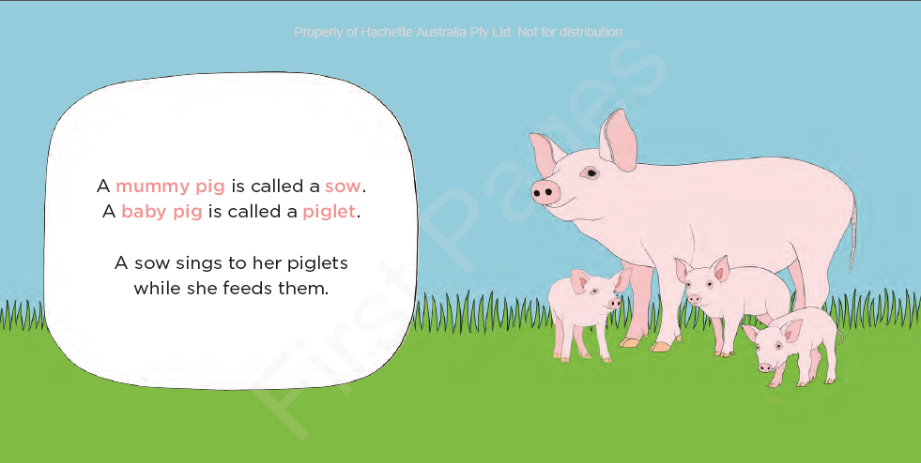

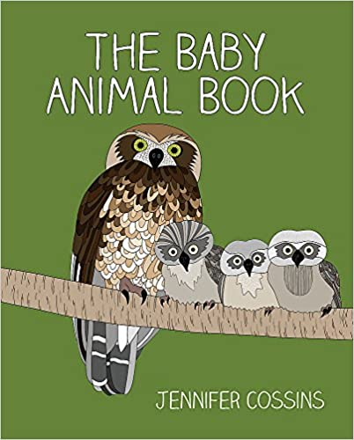
中文书名：《动物宝宝书》
英文书名：THE BABY ANIMAL BOOK
作 者：Jennifer Cossins
出 版 社：Hachette Australia
代理公司：ANA/Emily Xu
页 数：64页
出版时间：2017年8月
代理地区：中国大陆、台湾
审读资料：电子稿
类 型：知识绘本

内容简介：

这是一本可爱且内容丰富的绘本， 2017年入围CBCA奖。

企鹅宝宝叫什么？猫头鹰宝宝呢？还有鸭嘴兽宝宝？与塔斯马尼亚艺术家珍妮弗·科辛斯一道，踏上动物王国的图文并茂之旅吧！

内页插图：

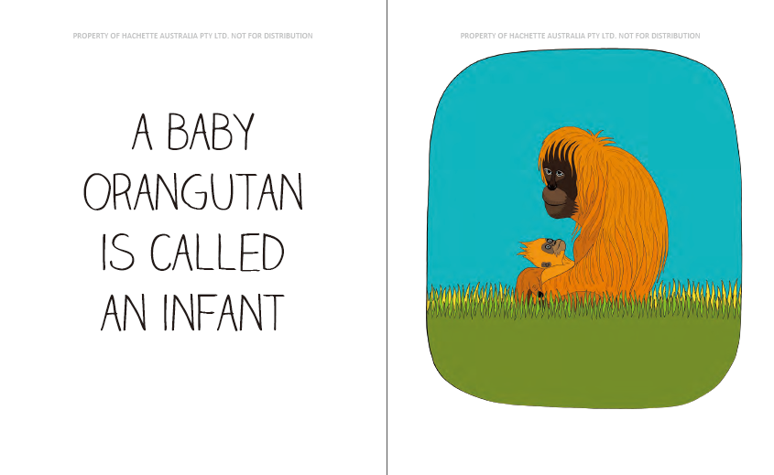

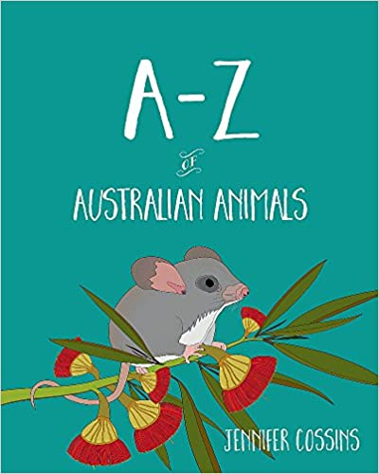
中文书名：《澳大利亚动物A-Z》
英文书名：A-Z OF AUSTRALIAN ANIMALS
作 者：Jennifer Cossins
出 版 社：Hachette Australia
代理公司：ANA/Emily Xu
页 数：64页
出版时间：2018年3月
代理地区：中国大陆、台湾
审读资料：电子稿
类 型：知识绘本

内容简介：

本书是一本精美的插图精装选集，以字母表的顺序介绍了26种澳大利亚最迷人的动物。作为《濒危动物A-Z》的续集，这个非虚构绘本为热爱动物以及渴求一切知识的男孩女孩们提供了一个百科全书。这本精美的彩色图画书充满了有趣的事实知识点，非常适合对我们周围的世界有着浓厚兴趣的年轻环保主义者和学生。

在这次字母表探险中，你会遇到一些澳大利亚稀有而迷人的动物，从美丽的蓝翠鸟和困倦的考拉，到害羞的袋食蚁兽和友好的斑胸草雀。与塔斯马尼亚艺术家珍妮弗·科辛斯一道，在澳大利亚独特的野生动物中进行一次插画之旅。

内页插图：

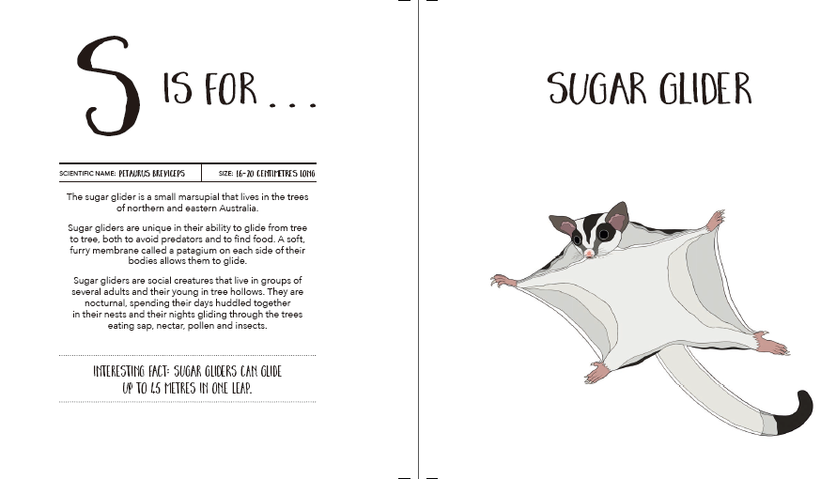

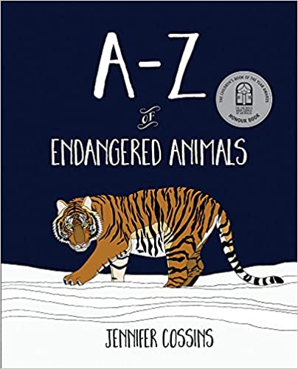
中文书名：《濒危动物A-Z》
英文书名：A-Z OF ENDANGERED ANIMALS
作 者：Jennifer Cossins
出 版 社：Hachette Australia
代理公司：ANA/Emily Xu
页 数：64页
出版时间：2017年6月
代理地区：中国大陆、台湾
审读资料：电子稿
类 型：知识绘本

内容简介：

这本插画精美的全彩绘本本书获得2017年CBCA荣誉图书奖。它充满了有趣的事实小知识，非常适合对我们周围的世界有着浓厚兴趣的年轻环保主义者和学生。

在这段穿越字母表的旅程中，你将遇到一些世界上最美丽、稀有和濒危的动物，从强壮的东北虎和好奇的鸮鹦鹉，到被误解的塔斯马尼亚恶魔袋獾和害羞的斑背小羚羊。
来与塔斯马尼亚艺术家詹妮弗·科辛斯一起在动物王国进行一次有插图的探险吧。

内页插图：

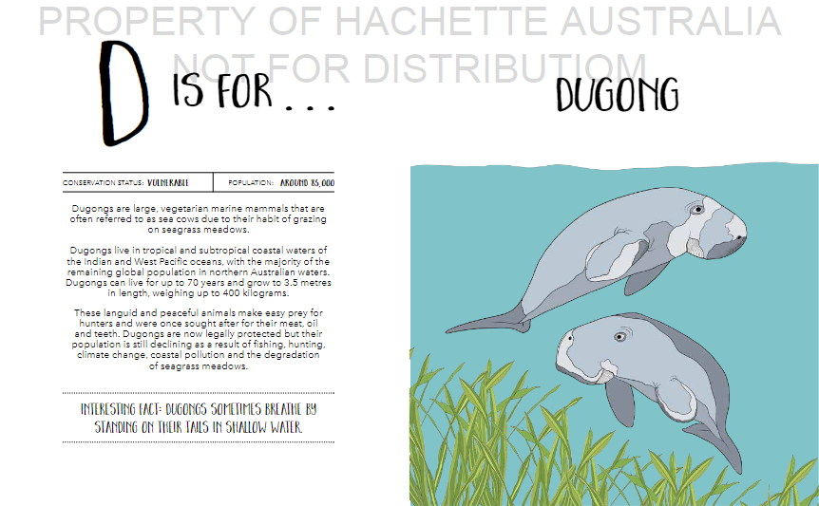

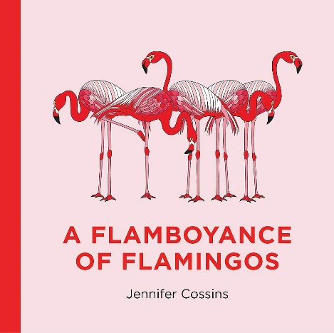
中文书名：《华丽的火烈鸟》
英文书名：A FLAMBOYANCE OF FLAMINGOS
作 者：Jennifer Cossins
出 版 社：Hachette Australia
代理公司：ANA/Emily Xu
页 数：32页
出版时间：2019年10月
代理地区：中国大陆、台湾
审读资料：电子稿
类 型：知识绘本

内容简介：

智慧的袋熊？可爱的瓢虫？华丽的火烈鸟？和获奖作家詹妮弗·科辛斯，一起踏上动物王国之旅。本书包含28幅全彩动物插图，每幅插图都有自己的集合名词，这本书将吸引儿童和成人。

内页插图：

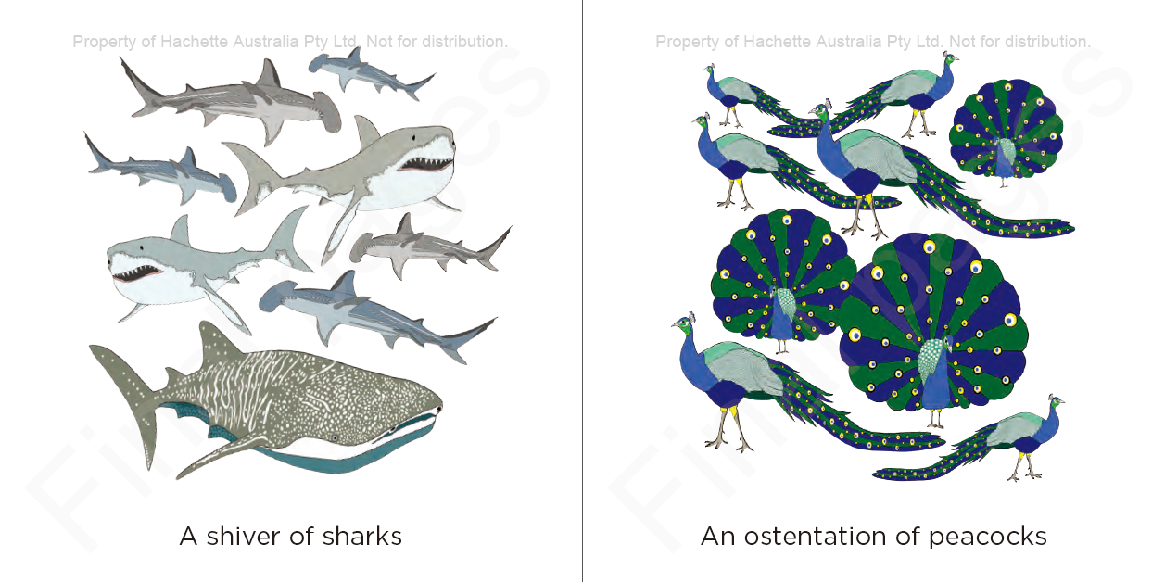

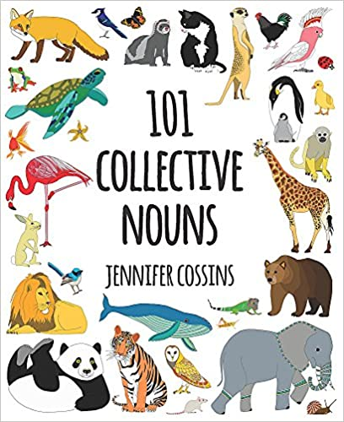
中文书名：《101个集合名词》
英文书名：101 COLLECTIVE NOUNS
作 者：Jennifer Cossins
出 版 社：Hachette Australia
代理公司：ANA/Emily Xu
页 数：112页
出版时间：2017年6月
代理地区：中国大陆、台湾
审读资料：电子稿
类 型：知识绘本

内容简介：

一部落的几维鸟？拍来拍去的水母？有智慧的袋熊？与塔斯马尼亚艺术家珍妮弗·科辛斯一道，开启图文并茂的动物王国之旅。这是一本插图精美的图画书，有101幅全彩动物插图，每幅插图都有自己的专属集体名词，还有集合名词的简史，可以吸引小孩子和成年读者。这本书出自2017年CBCA入围作家/插画家。

媒体评价：

“我非常享受阅读这本书。” ----ReadPlus

“作者詹妮弗拥有来自好莱坞的粉丝，她的作品一定会有很好的市场。”
----Canberra Times

内文插画：
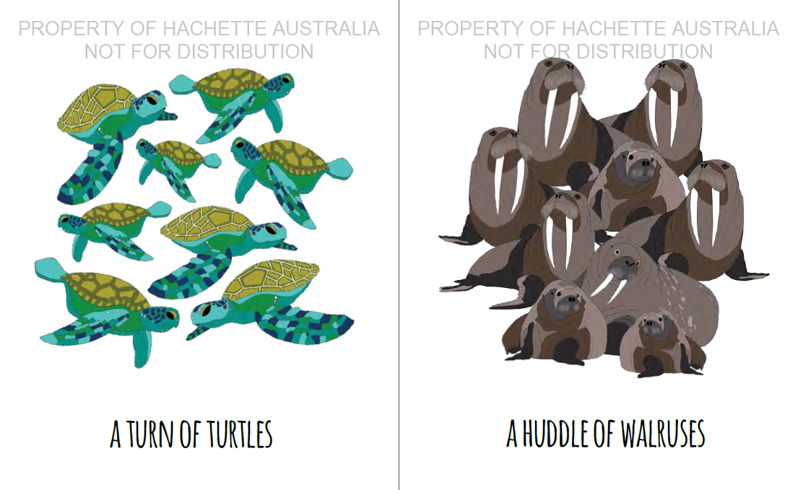

感谢您的阅读！
请将反馈信息发至：版权负责人
Email：Rights@nurnberg.com.cn
安德鲁·纳伯格联合国际有限公司北京代表处
北京市海淀区中关村大街甲59号中国人民大学文化大厦1705室, 邮编：100872
电话：010-82504106, 传真：010-82504200
公司网址：http://www.nurnberg.com.cn
书目下载：http://www.nurnberg.com.cn/booklist_zh/list.aspx
书讯浏览：http://www.nurnberg.com.cn/book/book.aspx
视频推荐：http://www.nurnberg.com.cn/video/video.aspx
豆瓣小站：http://site.douban.com/110577/
新浪微博：安德鲁纳伯格公司的微博_微博 (weibo.com)
微信订阅号：ANABJ2002

